Dasbor Visualisasi Kemiskinan 514 Kabupaten/Kota Indonesia Maret 2025: Analisis Multivariat, Geospasial, dan Hierarki
Hanif
Program Studi D-IV Komputasi Statistik, Politeknik Statistika STIS, Jakarta, Indonesia
NIM [NIM], Kelas [kelas] e-mail: [surel]

Ringkasan—Angka kemiskinan nasional sebesar 8,47% menyembunyikan sebaran yang sangat timpang antarwilayah. Makalah ini mendokumentasikan dasbor web publik yang menggabungkan tiga topik visualisasi: data berdimensi tinggi, geospasial, dan hierarki. Data utama berasal dari BPS: persentase penduduk miskin (P0), indeks kedalaman (P1), indeks keparahan (P2), dan jumlah penduduk miskin di 514 kabupaten/kota, ditambah 10 indikator sosial-ekonomi 38 provinsi. Dasbor memuat biplot PCA dengan klaster K-Means dan pencilan Isolation Forest yang terhubung ke matriks sebar, peta choropleth P0 dengan tiga metode klasifikasi, peta simbol proporsional P1, serta sunburst dan treemap tiga level dengan ukuran jumlah penduduk miskin dan warna P0. Dua komponen utama menjelaskan 69,3% varians. Dari 53 kabupaten/kota ber-P0 di atas 20%, 36 berada di Maluku dan Papua, sedangkan Pulau Jawa menanggung 52,7% penduduk miskin dengan P0 7,99%. Perbedaan ini menunjukkan bahwa prioritas menurut jumlah dan menurut persentase menunjuk wilayah yang berbeda. Makalah juga melaporkan keterbatasan: data satu periode, tanpa galat baku, dan hasil PCA yang berbeda dari berkas notebook awal.
Kata kunci—visualisasi data, kemiskinan, PCA, choropleth, sunburst, treemap, BPS

I. Pendahuluan

A. Latar Belakang
Badan Pusat Statistik (BPS) melaporkan bahwa pada Maret 2025 terdapat 23,85 juta penduduk miskin atau 8,47% dari total penduduk, dengan tingkat kemiskinan tertinggi di Papua Pegunungan (30,03%) dan terendah di Bali (3,72%) [1]. Selisih lebih dari delapan kali lipat antarprovinsi itu melebar ketika pengamatan turun ke tingkat kabupaten/kota: P0 berkisar 1,90% sampai 42,56% (Bab IV-B). Angka rata-rata nasional saja kurang informatif untuk menentukan sasaran intervensi.
Kemiskinan di Indonesia diukur dengan pendekatan kebutuhan dasar dan dilaporkan dalam tiga indeks keluarga Foster–Greer–Thorbecke (FGT): persentase penduduk miskin (P0), indeks kedalaman (P1), dan indeks keparahan (P2) [2]. Ketiganya bersifat dapat didekomposisi, sehingga angka kelompok wilayah merupakan rata-rata terbobot penduduk dari anggotanya [2]. Sifat ini memungkinkan agregasi ke tingkat pulau yang dipakai pada dasbor ini.

B. Permasalahan
Tabel statistik BPS menyajikan 514 baris kabupaten/kota untuk tiap indeks. Pada format tabel, pembaca sulit melihat tiga hal sekaligus: (i) kelompok provinsi dengan profil pembangunan serupa, (ii) pola spasial P0 dan P1, dan (iii) perbedaan antara wilayah dengan jumlah penduduk miskin terbanyak dan wilayah dengan persentase tertinggi.

C. Tujuan dan Kontribusi
Proyek ini bertujuan membangun dasbor interaktif publik yang menjawab ketiga hal tersebut. Kontribusi: (1) analisis multivariat 38 provinsi dengan PCA, K-Means, dan deteksi pencilan yang terhubung secara interaktif; (2) pasangan peta choropleth P0 dan simbol proporsional P1 pada 514 kabupaten/kota dengan metode klasifikasi yang dapat dibandingkan; (3) visualisasi hierarki empat tingkat dengan ukuran dan warna yang mengkodekan dua variabel berbeda; (4) evaluasi rancangan terhadap ketentuan minimal, termasuk simulasi buta warna.

II. Penelitian Terkait
Ukuran kemiskinan. Keluarga indeks FGT [2] menjadi dasar P0, P1, dan P2. Dengan z garis kemiskinan, y_{i} pengeluaran individu ke-i, q jumlah penduduk miskin, dan N jumlah penduduk,
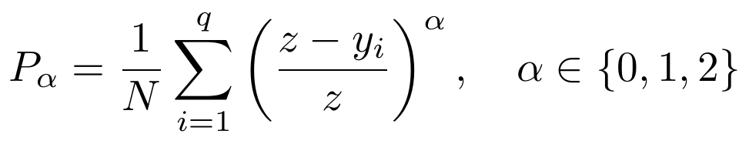 (1)
Reduksi dimensi dan pencilan. PCA mereduksi dimensi dengan memaksimalkan varians melalui masalah nilai eigen [3]. Isolation Forest mengisolasi pencilan dengan partisi acak; pencilan memerlukan lintasan lebih pendek [4]. Implementasi K-Means, PCA, dan Isolation Forest memakai scikit-learn [5].
Peta tematik. Brewer dan Pickle [6] membandingkan tujuh metode klasifikasi choropleth pada 56 responden dan menemukan kuantil serta minimum boundary error paling akurat untuk tugas membaca peta umum, sedangkan natural breaks (Jenks) berada di kelompok kedua. Pemilihan palet sekuensial mengikuti panduan ColorBrewer [7].
Hierarki. Treemap memakai seluruh ruang tampilan untuk menggambarkan hierarki dengan ukuran sebagai variabel kuantitatif [8]. Sunburst adalah padanan radialnya, dan Stasko dan Zhang [9] menunjukkan bahwa irisan kecil di tepi menyulitkan pembacaan sehingga diperlukan fokus dan navigasi.
Perangkat web. D3 mengikat data ke elemen dokumen dan mendukung interaksi langsung pada SVG [10]. Plotly.js [11] dipakai untuk grafik statistik dan hierarki.

III. Metodologi

A. Data BPS
Tabel I merangkum sumber dan Gambar 2 alur pengolahan. Seluruh nilai bertahun 2025. Data non-BPS hanya batas wilayah kabupaten/kota (BIG, pembaruan 13 Juni 2023, 514 unit) dari repositori publik [12].
Tabel I
Sumber data
Tabel BPS | Unit | Dipakai di
P0, P1, P2, jumlah penduduk miskin [13] | 514 kab/kota | Peta, hierarki
IPM, kematian bayi, sanitasi layak, Gini, TPT, PDRB per kapita, pekerja formal, APK PT, sinyal internet kelurahan [14] | 38 provinsi | PCA
Batas administrasi [12] | 514 poligon | Peta

B. Pra-pemrosesan
Pencocokan wilayah. Nama kabupaten/kota BPS dicocokkan dengan atribut batas wilayah setelah normalisasi (huruf kecil, hapus tanda baca dan spasi). Sebanyak 485 dari 514 unit cocok dengan normalisasi dasar, 24 unit tambahan cocok setelah normalisasi lanjutan (kata “administrasi” dan “dan” dibuang, spasi diabaikan), dan lima nama dipetakan manual karena pemekaran atau ejaan (mis. Maluku Tenggara Barat menjadi Kepulauan Tanimbar dan Mamuju Utara menjadi Pasangkayu). Hasil akhir 514 dari 514. Geometri disederhanakan dengan toleransi 0,015° sehingga berkas peta 0,52 MB.
Turunan P0 tingkat pulau dan nasional. Untuk tiap kabupaten/kota, penduduk diturunkan sebagai N_{j} = Q_{j}/(P0_{j}/100) dengan Q_{j} jumlah penduduk miskin. P0 kelompok g dihitung P0_{g} = 100 · Σ_{j∈g} Q_{j} / Σ_{j∈g} N_{j}, sesuai sifat dekomposisi [2]. P0 nasional turunan 8,47% sama dengan angka rilis BPS [1]. Untuk provinsi, selisih terhadap P0 resmi paling besar 0,008 poin; DI Yogyakarta tidak memiliki P0 pada tabel provinsi sehingga memakai nilai turunan 10,23%.
PCA. Sepuluh indikator provinsi dipilih: IPM, P1, kematian bayi, sanitasi layak, Gini, TPT, PDRB per kapita, pekerja formal, APK perguruan tinggi, dan persentase kelurahan tanpa sinyal internet. Lima indikator negatif (P1, kematian bayi, Gini, TPT, kelurahan tanpa sinyal) dikali −1 agar nilai tinggi berarti kondisi lebih baik, lalu distandarisasi (z-score). Kelayakan diuji dengan uji sphericity Bartlett dan KMO. Klaster memakai K-Means (k = 3, seed 42) dan pencilan memakai Isolation Forest dengan contamination 3/38.
Kelas peta. Tiga metode kelas lima tingkat dihitung dari 514 nilai P0: kuantil, natural breaks (Jenks), dan interval sama. Kuantil menjadi bawaan berdasarkan [6].

C. Rancangan Visualisasi
Dasbor memiliki empat tab: Home, Multivariate Analysis, Geospatial Analysis, dan Hierarchical Analysis. Gaya visual mengikuti rujukan yang diberikan: latar langit biru berbutir halus, bilah peramban dengan tiga titik, judul besar sans-serif dengan kata serif miring pada sorotan kuning, dan panel berupa jendela berbilah abu-abu tanpa foto (Gambar 1). Tabel II merinci encoding.
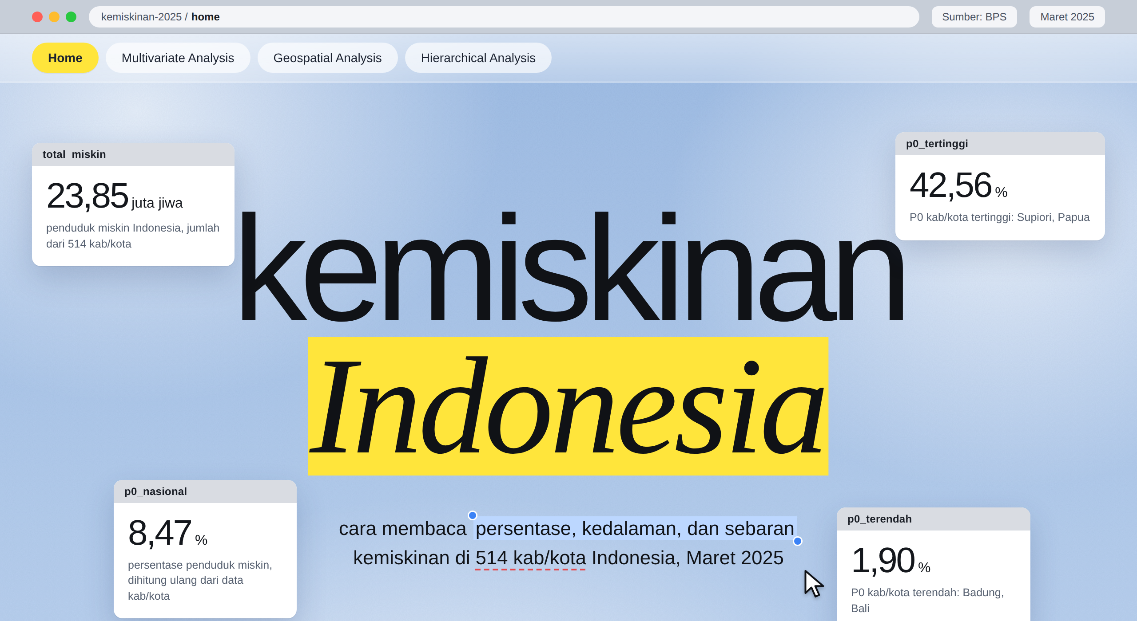
Gambar 1. Tab Home. Empat angka kunci dan pintasan ke tiga tab analisis.
Tabel II
Encoding visual dan alasan
Tampilan | Encoding | Alasan
Biplot PCA | Posisi: PC1, PC2; warna dan bentuk: klaster; cincin: pencilan; panah: loading | Posisi paling akurat untuk perbandingan; bentuk menjadi kode ganda bagi buta warna
Choropleth P0 | Warna sekuensial 5 kelas (YlGnBu) | P0 adalah rasio berurutan; terang ke gelap menandai rendah ke tinggi
Simbol P1 | Luas lingkaran ∝ P1 | Luas, bukan jari-jari, agar rasio tidak berlebih; lingkaran besar digambar dahulu
Sunburst, treemap | Ukuran: jumlah penduduk miskin; warna: P0 | Dua variabel berbeda dipisah ke dua kanal

D. Implementasi dan Deployment
Pra-pemrosesan memakai Python (pandas, scikit-learn, factor_analyzer, shapely). Dasbor berupa satu berkas HTML mandiri: D3 v7 menggambar peta (proyeksi Mercator, zoom dan pan), Plotly.js menggambar grafik PCA dan hierarki. Data dan pustaka disematkan sehingga halaman tidak bergantung pada layanan eksternal selain fon. Interaksi: tooltip, filter metode kelas, kontrol lapisan (batas provinsi, simbol P1, dasar peta), zoom ke pulau, pencarian kabupaten/kota, brushing and linking, dan drill-down dengan breadcrumb. Deployment melalui [GitHub Pages / Vercel]; alamat pada bagian akhir makalah.

Gambar 2. Alur pengolahan dari tabel BPS sampai dasbor publik.

E. Deklarasi Penggunaan Alat Bantu AI
Penulisan kode dasbor (HTML, JavaScript, dan skrip Python) serta draf makalah ini dibantu Claude (Anthropic). Penulis menjalankan skrip, memeriksa keluaran terhadap tabel BPS, dan bertanggung jawab atas seluruh isi. Rincian bibliografi diperiksa penulis terhadap sumber aslinya.

IV. Hasil dan Pembahasan

A. Analisis Multivariat
Uji Bartlett signifikan (χ² = 339,89, db 45, p < 0,001) dan KMO 0,758, sehingga data layak direduksi. Tiga komponen bernilai eigen di atas 1 (5,54; 1,58; 1,19). PC1 menjelaskan 54,0% varians dan PC2 15,4%, total 69,3% (Gambar 3). Loading PC1 terbesar: IPM (0,98), sanitasi layak (0,93), kelurahan tanpa sinyal (0,89), kematian bayi (0,88), pekerja formal (0,88), dan P1 (0,87). PC2 terkait Gini (0,77), TPT (0,60), dan PDRB per kapita (−0,52).

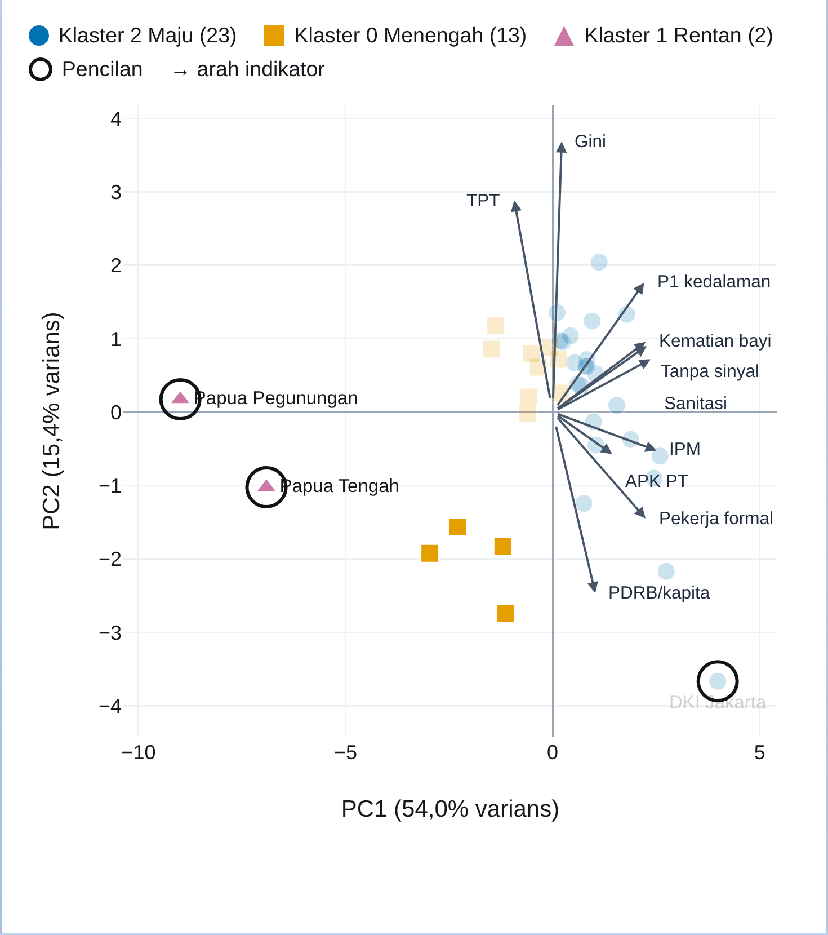  (a) Biplot PCA | 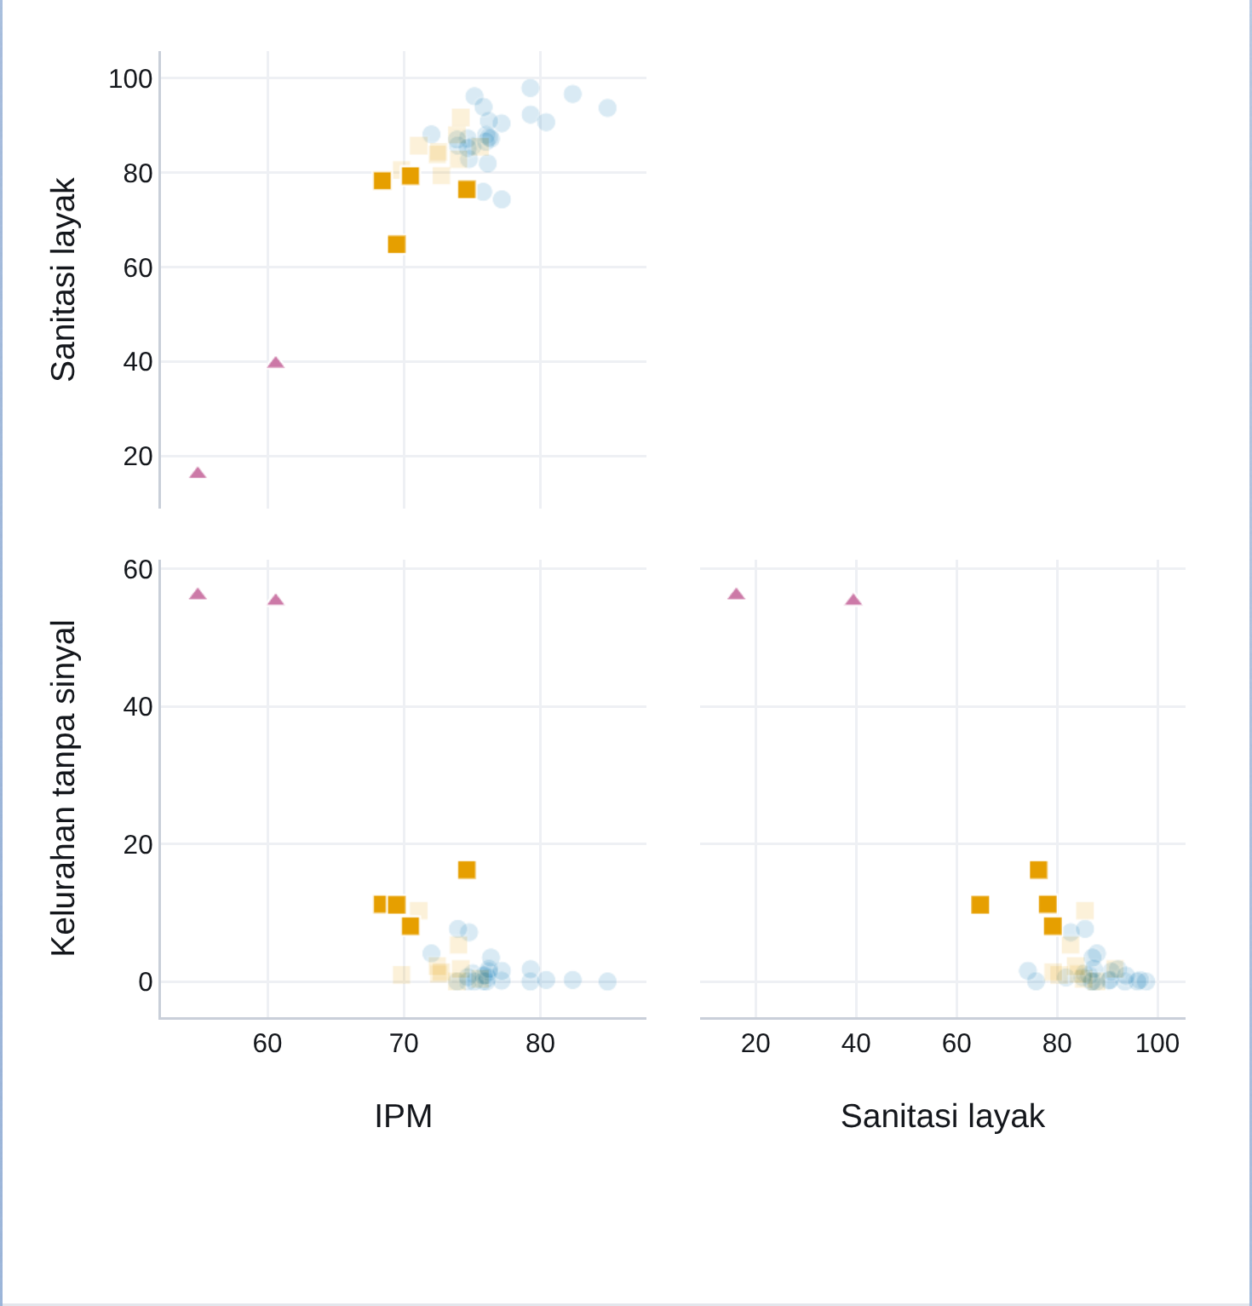  (b) Matriks sebar tiga indikator utama
Gambar 3. Biplot dan matriks sebar yang terhubung. Provinsi dengan nama memuat “Papua” dipilih pada kedua tampilan; titik lain meredup.

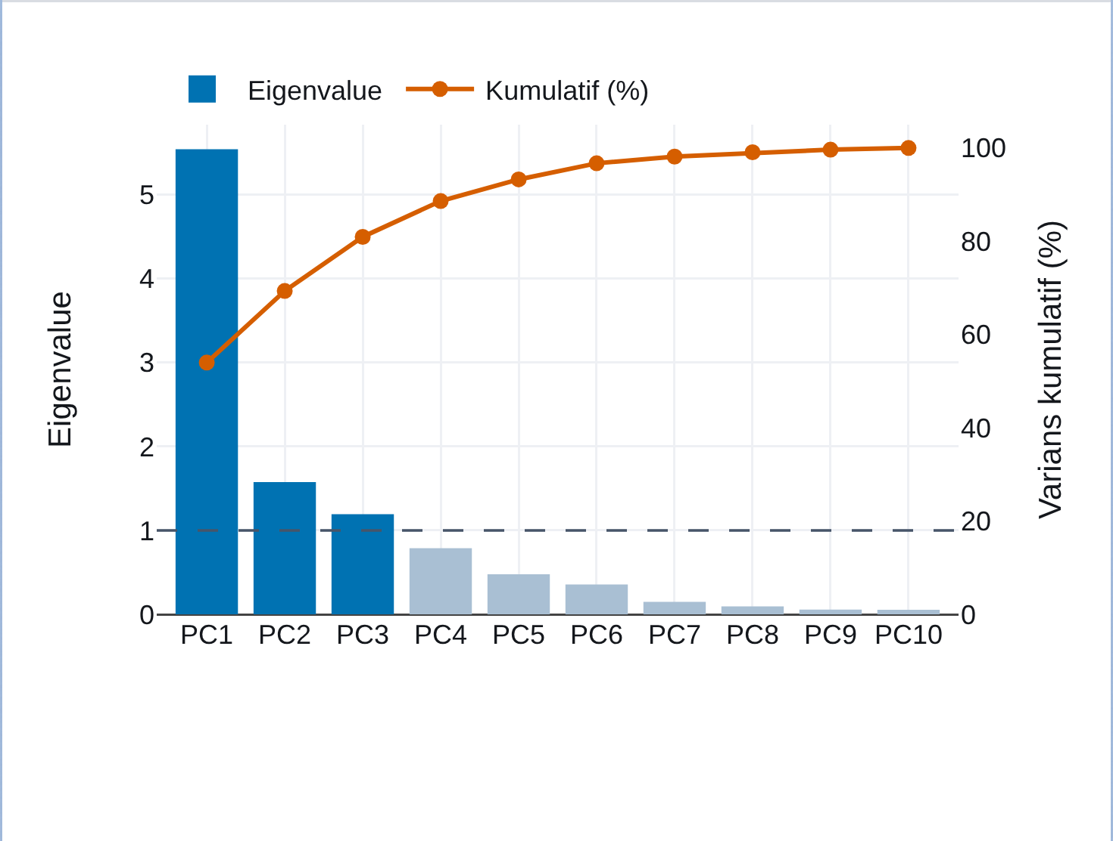  (a) Scree plot | 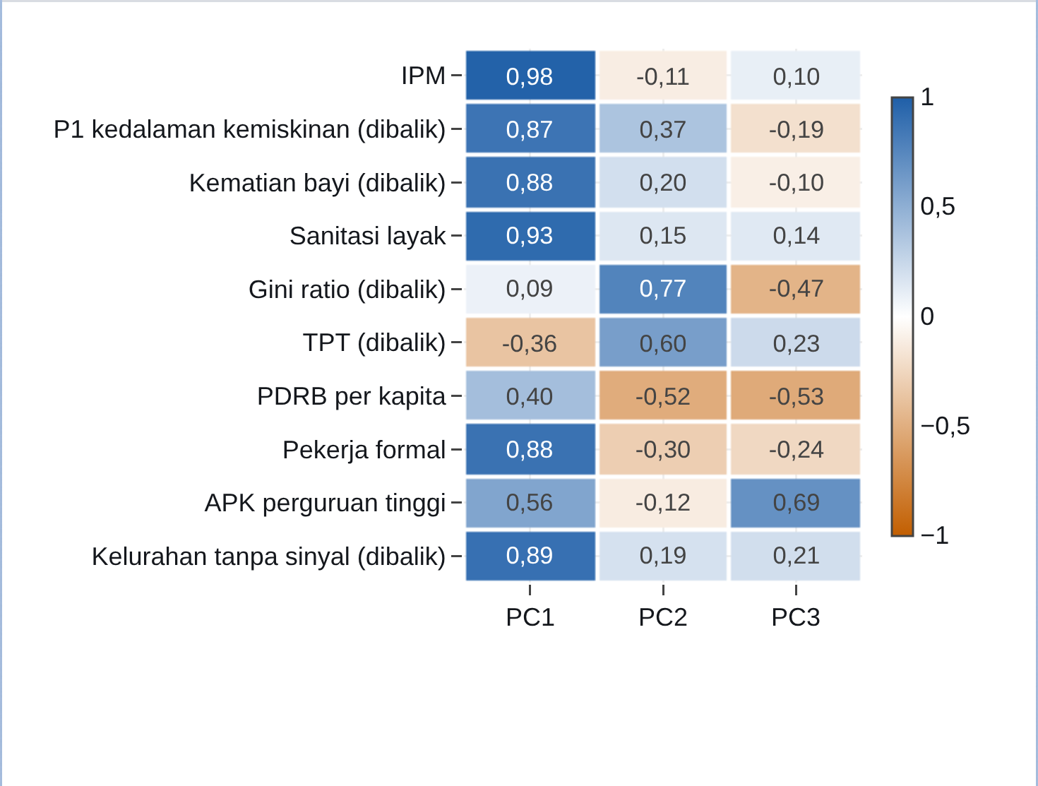  (b) Loading PC1 sampai PC3
Gambar 4. Kriteria Kaiser dan loading indikator.

Tiga klaster terbentuk (Tabel III). Klaster Rentan hanya berisi Papua Pegunungan dan Papua Tengah: sanitasi layak 28,0%, pekerja formal 10,0%, dan 55,7% kelurahan tanpa sinyal, dibanding 88,4%, 46,2%, dan 1,5% pada klaster Maju. Isolation Forest menandai DKI Jakarta (PDRB per kapita tertinggi) dan kedua provinsi Papua tersebut sebagai pencilan.
Tabel III
Profil klaster (rata-rata nilai asli)
Indikator | Maju (23) | Menengah (13) | Rentan (2)
IPM | 76,8 | 72,3 | 57,8
P1 provinsi | 1,05 | 2,78 | 5,60
Kematian bayi | 13,7 | 25,2 | 35,7
Sanitasi layak (%) | 88,4 | 81,9 | 28,0
Pekerja formal (%) | 46,2 | 36,3 | 10,0
Kelurahan tanpa sinyal (%) | 1,5 | 5,4 | 55,7

Batas tafsir. Fakta: PC1 mengelompokkan indikator kesehatan, pendidikan, sanitasi, dan konektivitas. Inferensi: PC1 dapat dibaca sebagai tingkat pembangunan dasar. P1 ikut menjadi variabel PCA, sehingga keterkaitan PC1 dengan kemiskinan sebagian bersifat konstruksi, bukan temuan independen. Dengan n = 38, K-Means peka terhadap inisialisasi, dan jumlah pencilan ditentukan parameter contamination.

B. Analisis Geospasial
Distribusi P0 kabupaten/kota menceng ke kanan: median 8,75%, rerata 10,57%, kemencengan 1,77, rentang 1,90% (Badung) sampai 42,56% (Supiori). Sebanyak 53 kabupaten/kota ber-P0 di atas 20%; 36 di antaranya berada di Maluku dan Papua (dari 63 kabupaten/kota di wilayah itu), 12 di Nusa Tenggara Timur, dan seluruh 13 kabupaten/kota di atas 30% berada di Maluku dan Papua (Gambar 5).
Metode kelas mengubah kesan peta. Batas kuantil 5,3; 7,4; 10,3; dan 13,6% menempatkan 102–103 kabupaten/kota pada tiap kelas, sehingga kelas teratas (13,6–42,6%) menggabungkan wilayah ber-P0 14% dan 40%. Jenks (batas 7,4; 11,9; 18,3; dan 27,7%) menghasilkan kelas berukuran 207, 159, 93, 33, dan 22 dan memisahkan ekor kanan lebih jelas. Interval sama menempatkan 293 kabupaten/kota pada kelas terbawah dan hanya 7 pada kelas teratas. Tabel IV merangkum ukuran kelas. Dasbor memuat ketiganya agar pembaca dapat membandingkan.
Tabel IV
Jumlah kabupaten/kota per kelas P0 menurut metode
Metode | K1 | K2 | K3 | K4 | K5
Kuantil | 103 | 103 | 102 | 103 | 103
Jenks | 207 | 159 | 93 | 33 | 22
Interval sama | 293 | 164 | 29 | 21 | 7

P0 dan P1 berkorelasi kuat antar-kabupaten/kota (r = 0,92). Rasio P1/P0 adalah rata-rata kesenjangan relatif penduduk miskin terhadap garis kemiskinan; rasio itu berkisar 0,008 sampai 0,297 dengan median 0,135. Lima kabupaten ber-P1 tertinggi: Supiori (12,24), Puncak Jaya (8,37), Kepulauan Yapen (8,02), Jayawijaya (7,73), dan Waropen (7,70).

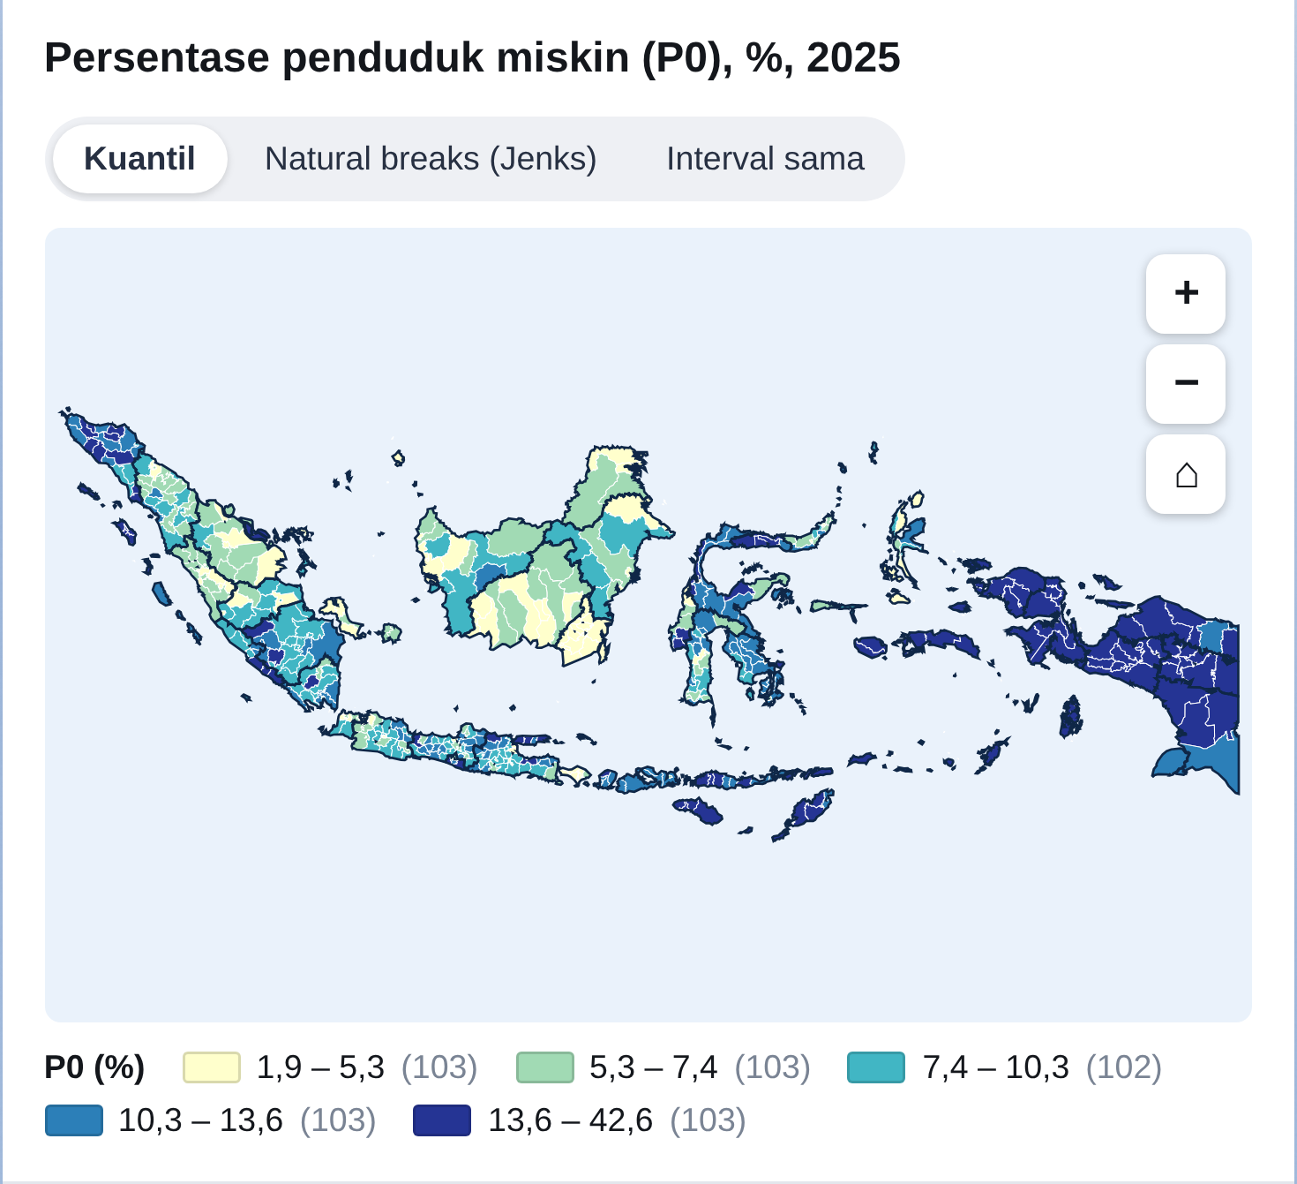  (a) Choropleth P0 (kuantil) | 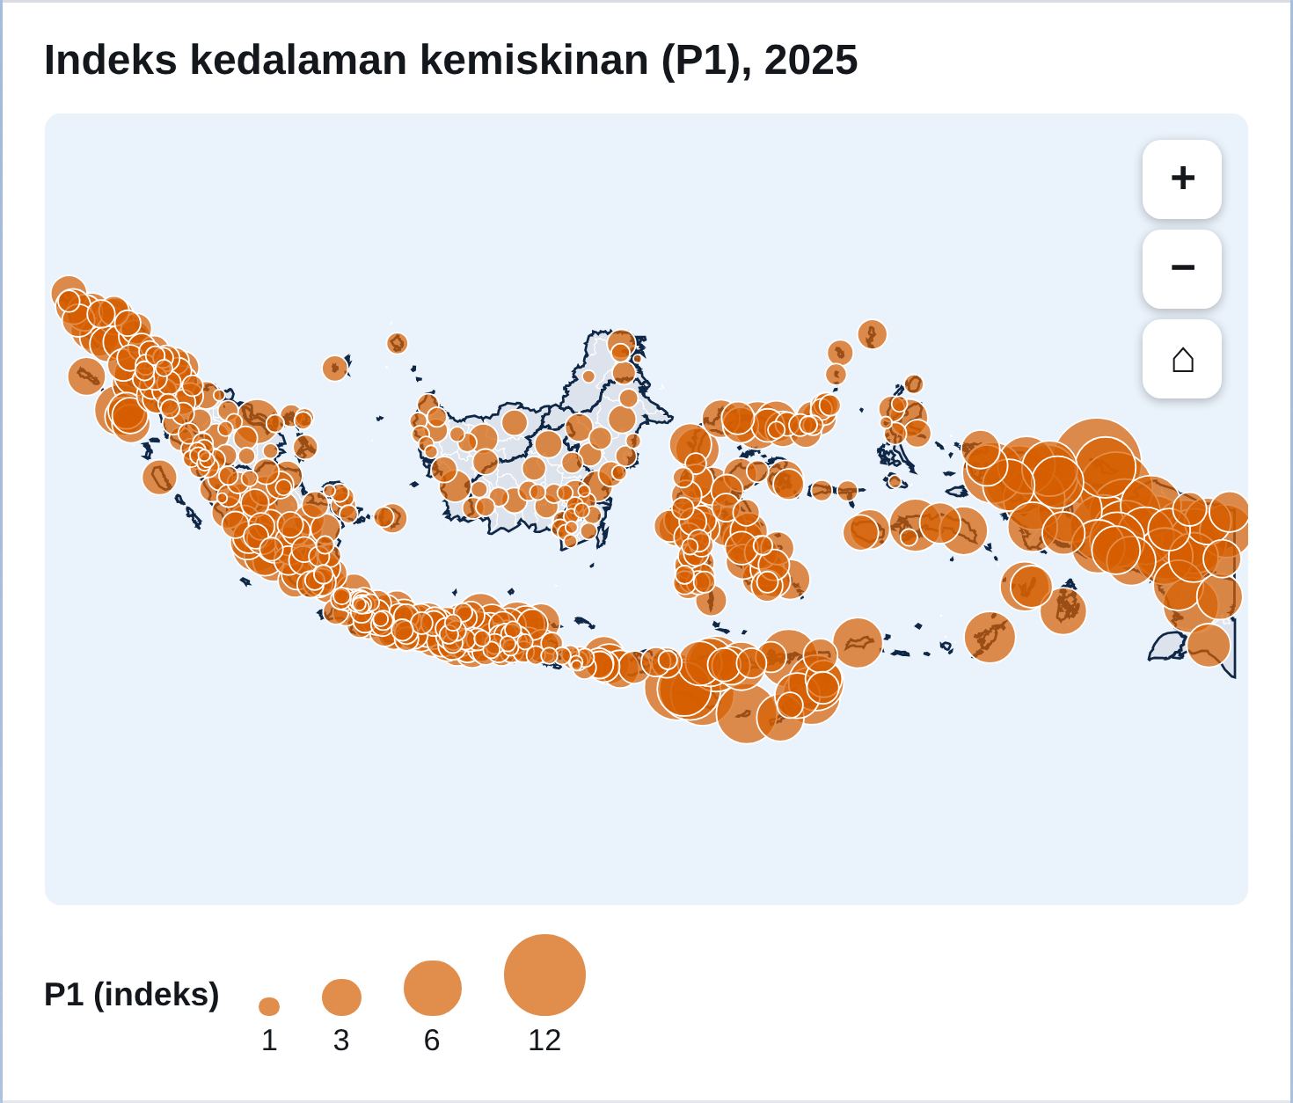  (b) Simbol proporsional P1
Gambar 5. Peta kabupaten/kota. Sumber: BPS (data) dan BIG (batas wilayah).

Batas tafsir. Poligon di timur Indonesia luas dan di Jawa kecil, sehingga choropleth cenderung menonjolkan Papua secara visual walaupun jumlah absolut penduduk miskin di sana kecil. Simbol P1 pada titik representatif juga bertumpuk di Jawa dan Sumatera. Data tidak menyertakan galat baku estimasi tingkat kabupaten/kota, sehingga selisih kecil antarkelas sebaiknya tidak ditafsirkan sebagai perbedaan nyata.

C. Analisis Hierarki
Hierarki memuat Indonesia, 6 pulau, 38 provinsi, dan 514 kabupaten/kota. Nilai blok induk dijumlahkan dari anaknya sehingga ukuran konsisten pada semua level (Gambar 6).

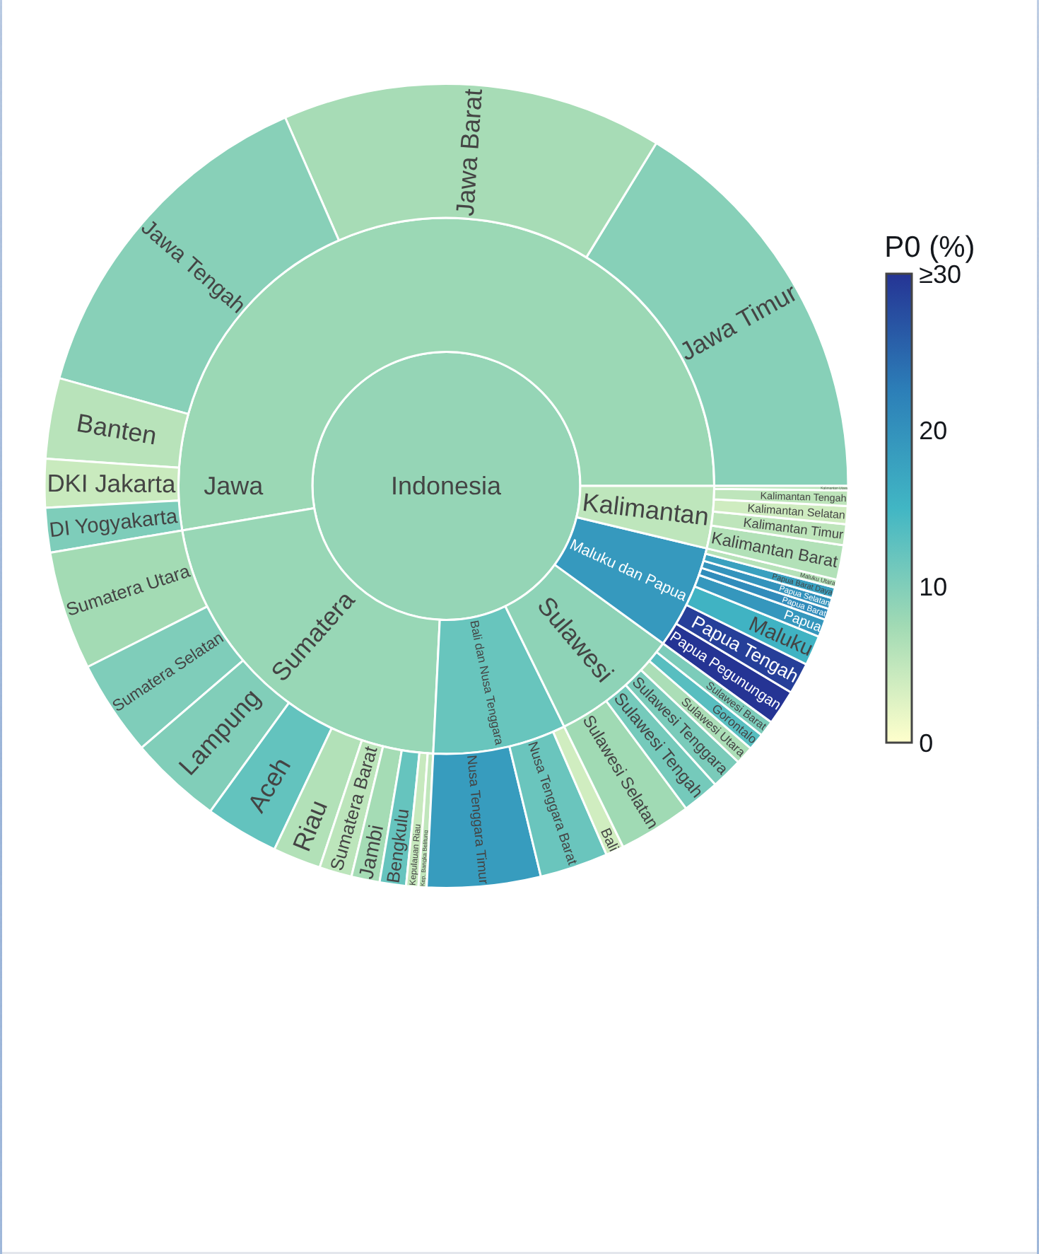  (a) Sunburst | 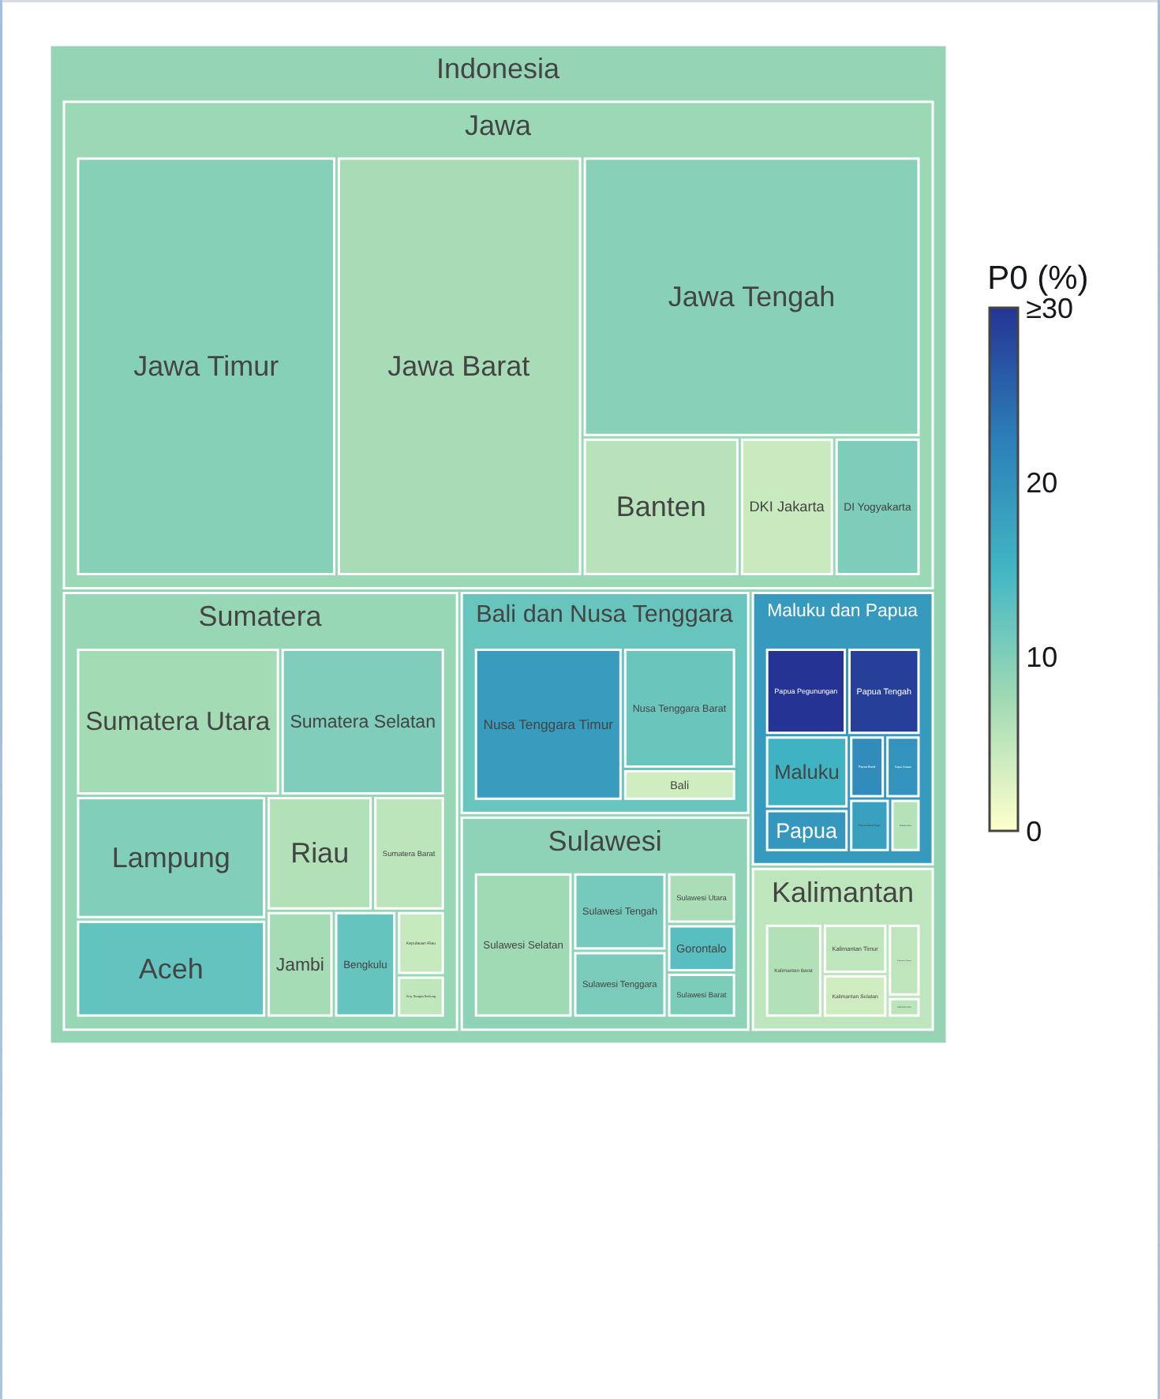  (b) Treemap
Gambar 6. Ukuran: jumlah penduduk miskin (ribu jiwa). Warna: P0 (%).

Tabel V
Ringkasan pulau
Pulau | Kab/kota | Miskin (rb) | Porsi (%) | P0 (%)
Jawa | 119 | 12.560,9 | 52,7 | 7,99
Sumatera | 154 | 5.143,9 | 21,6 | 8,22
Bali dan Nusa Tenggara | 41 | 1.916,6 | 8,0 | 11,93
Sulawesi | 81 | 1.847,7 | 7,7 | 8,96
Maluku dan Papua | 63 | 1.492,1 | 6,3 | 18,90
Kalimantan | 56 | 893,8 | 3,7 | 5,15

Tabel V menunjukkan pemisahan dua dimensi. Jawa menanggung 52,7% penduduk miskin tetapi P0-nya di bawah rata-rata nasional 8,47%. Maluku dan Papua hanya 6,3% dari jumlah, namun P0 tertingginya 18,90%. Tiga provinsi di Jawa (Jawa Timur 3.875,9; Jawa Barat 3.654,8; Jawa Tengah 3.366,7 ribu jiwa) menyumbang 45,7% jumlah nasional. Di tingkat kabupaten/kota, sepuluh wilayah terbanyak, dipimpin Bogor (401,9 ribu; P0 6,26%), hanya menyumbang 10,7%. Korelasi peringkat Spearman antara P0 dan jumlah penduduk miskin antar-kabupaten/kota hanya 0,28, yang membenarkan pemisahan ukuran dan warna pada rancangan.
Inferensi: sasaran program menurut jumlah menunjuk Jawa, sedangkan menurut persentase menunjuk Papua dan Nusa Tenggara. Pilihan tergantung tujuan kebijakan (efisiensi cakupan atau pemerataan), dan makalah ini tidak menilai efektivitas program.

D. Evaluasi Rancangan
Evaluasi dilakukan melalui penelusuran terhadap ketentuan minimal (Tabel VI), uji palet, dan uji tampilan. Tidak ada uji pengguna; temuan di bawah bukan bukti kegunaan bagi pembaca nyata.
Tabel VI
Pemenuhan ketentuan minimal
Topik | Ketentuan | Status
Multivariat | 10 variabel, 38 unit; PCA ditambah SPLOM, heatmap loading, koordinat paralel; brushing dan linking | Terpenuhi
Geospasial | 514 unit; dua jenis peta; kelas dan palet dijustifikasi; rasio; tooltip, legenda, zoom/pan, kontrol lapisan | Terpenuhi; Moran’s I (opsional) tidak dikerjakan
Hierarki | 4 level; dua representasi; ukuran dan warna berbeda; drill-down dan breadcrumb | Terpenuhi

Palet. Kelima warna YlGnBu menurun monoton pada luminans CIE L* (98,9; 82,4; 68,4; 50,9; 26,7) dan tetap monoton setelah simulasi protanopia, deuteranopia, dan tritanopia. Selisih warna CIE76 antarkelas bersebelahan minimal 26,9 (normal), 21,4 (deuteranopia), 16,6 (protanopia), dan 19,8 (tritanopia). Warna klaster memakai palet Okabe–Ito; pasangan Maju–Rentan paling dekat pada protanopia (22,7) dan Menengah–Rentan pada tritanopia (17,2), sehingga bentuk penanda (lingkaran, kotak, segitiga) dipakai sebagai kode ganda. Simulasi dilakukan penulis dengan matriks transformasi defisiensi warna dan tidak menggantikan uji dengan pengguna.
Responsivitas. Dasbor dibuka pada Chromium tanpa antarmuka pada lebar 1.440 dan 390 piksel untuk keempat tab tanpa galat runtime. Pengujian pada Safari, Firefox, dan perangkat fisik belum dilakukan. Berkas HTML berukuran 5,8 MB (pustaka grafik 4,6 MB), sehingga muat awal pada jaringan lambat berpotensi lama.

E. Keterbatasan
(1) Perbedaan terhadap notebook awal. Hasil PCA pada dasbor tidak identik dengan berkas hasil notebook (korelasi PC1 0,975; PC2 0,690; klaster sama 37 dari 38; himpunan pencilan identik). Varians PC1 54,0% (notebook 48,5%) dan KMO 0,758 (notebook 0,705). Penyebab yang teridentifikasi: kolom sinyal internet pada notebook terbaca sebagai jumlah kelurahan bersinyal 3G, bukan persentase kelurahan tanpa sinyal; nama Kep. Riau, Kep. Bangka Belitung, dan DI Yogyakarta tidak cocok antarlembar sehingga terimputasi median. Dasbor memakai data yang dikoreksi. (2) Data satu periode, sehingga tren tidak terlihat. (3) Estimasi kabupaten/kota tanpa galat baku. (4) Batas wilayah berasal dari 2023 sedangkan data 2025; kecocokan 514 unit dicapai melalui nama dan lima pemetaan manual. (5) Penyederhanaan geometri mengubah bentuk pesisir. (6) Agregasi ke batas administratif rentan terhadap masalah satuan areal yang dapat diubah (MAUP), yang tidak dikaji. (7) Sebagian rancangan (palet, kuantil) mengandalkan literatur dan simulasi, bukan uji pengguna.

V. Kesimpulan
Dasbor yang dibangun memperlihatkan bahwa kemiskinan Indonesia berbeda menurut ukuran yang dipilih. Secara multivariat, 38 provinsi terbagi menjadi tiga klaster dengan dua provinsi Papua sebagai kelompok paling rentan, dan dua komponen utama menjelaskan 69,3% varians. Secara geospasial, 36 dari 53 kabupaten/kota ber-P0 di atas 20% berada di Maluku dan Papua. Secara hierarkis, Jawa menanggung 52,7% penduduk miskin dengan P0 7,99%, sedangkan Maluku dan Papua 6,3% dengan P0 18,90%. Pemisahan ukuran dan warna pada sunburst dan treemap membuat kontras ini terbaca langsung. Pengembangan berikutnya: uji pengguna, autokorelasi spasial (Moran’s I), galat baku estimasi, dan data runtun waktu.
Tautan. Dasbor: [URL dasbor publik]. Repositori: [URL repositori publik].

Daftar Pustaka
[1] Badan Pusat Statistik, “Poverty rate continues to decline,” siaran pers, Jakarta, 25 Jul. 2025. [Online]. Tersedia: https://www.bps.go.id/id/news/2025/07/25/731/poverty-rate-continues-to-decline
[2] J. Foster, J. Greer, dan E. Thorbecke, “A class of decomposable poverty measures,” Econometrica, vol. 52, no. 3, hlm. 761–766, 1984, doi: 10.2307/1913475.
[3] I. T. Jolliffe dan J. Cadima, “Principal component analysis: a review and recent developments,” Phil. Trans. R. Soc. A, vol. 374, no. 2065, hlm. 20150202, 2016, doi: 10.1098/rsta.2015.0202.
[4] F. T. Liu, K. M. Ting, dan Z.-H. Zhou, “Isolation forest,” dalam Proc. 8th IEEE Int. Conf. Data Mining (ICDM), 2008, hlm. 413–422, doi: 10.1109/ICDM.2008.17.
[5] F. Pedregosa et al., “Scikit-learn: machine learning in Python,” J. Mach. Learn. Res., vol. 12, hlm. 2825–2830, 2011.
[6] C. A. Brewer dan L. Pickle, “Evaluation of methods for classifying epidemiological data on choropleth maps in series,” Ann. Assoc. Am. Geogr., vol. 92, no. 4, hlm. 662–681, 2002.
[7] M. Harrower dan C. A. Brewer, “ColorBrewer.org: an online tool for selecting colour schemes for maps,” dalam The Map Reader. Chichester, U.K.: Wiley, 2011, hlm. 261–268, doi: 10.1002/9780470979587.ch34.
[8] B. Johnson dan B. Shneiderman, “Tree-maps: a space-filling approach to the visualization of hierarchical information structures,” dalam Proc. IEEE Conf. Visualization ’91, 1991, hlm. 284–291.
[9] J. Stasko dan E. Zhang, “Focus+context display and navigation techniques for enhancing radial, space-filling hierarchy visualizations,” dalam Proc. IEEE Symp. Information Visualization (InfoVis), 2000, hlm. 57–65.
[10] M. Bostock, V. Ogievetsky, dan J. Heer, “D³: data-driven documents,” IEEE Trans. Vis. Comput. Graphics, vol. 17, no. 12, hlm. 2301–2309, 2011, doi: 10.1109/TVCG.2011.185.
[11] Plotly Technologies Inc., “plotly.js: open-source JavaScript graphing library.” [Online]. Tersedia: https://plotly.com/javascript/
[12] Alf-Anas, “batas-administrasi-indonesia: batas administrasi Indonesia dalam format SHP, KML, GeoJSON, dan GPKG,” repositori GitHub, pembaruan 13 Jun. 2023. [Online]. Tersedia: https://github.com/Alf-Anas/batas-administrasi-indonesia
[13] Badan Pusat Statistik, “Persentase penduduk miskin (P0), indeks kedalaman kemiskinan (P1), indeks keparahan kemiskinan (P2), dan jumlah penduduk miskin menurut kabupaten/kota, 2025,” tabel statistik. [Online]. Tersedia: [URL tabel BPS]; diakses: [tanggal akses].
[14] Badan Pusat Statistik, “Tabel statistik provinsi 2025: IPM, angka kematian bayi, sanitasi layak, Gini ratio, TPT, PDRB per kapita, tenaga kerja formal, APK perguruan tinggi, dan sinyal internet desa/kelurahan.” [Online]. Tersedia: [URL tabel BPS]; diakses: [tanggal akses].

